暖通空调系统能耗节能率分析报告
公共建筑
天津厂房改造
设计编号：



工程地点 | ： | 天津-天津
建设单位 | ：
设计单位 | ：
设计人 | ：
校对人 | ：
审定人 | ：
报告日期 | : | 2026年3月18日

采用软件 | : 能耗计算BESI2025 | 
软件版本 | : 20250505(PLUS)
正版授权码 | : T15285012481
研发单位 | : 北京绿建软件股份有限公司

目 录
1 建筑概况 4
2 计算依据 4
3 计算要求 4
3.1 计算目标 4
3.2 计算方法 5
4 软件介绍 5
5 气象数据 5
5.1 气象地点 5
5.2 逐日干球温度表 5
5.3 逐月辐照量表 6
5.4 峰值工况 6
6 建筑大样 7
7 围护结构 10
7.1 工程材料 10
7.2 围护结构作法简要说明 11
7.3 体形系数 11
7.4 窗墙比 11
7.5 天窗 13
7.6 屋顶 13
7.7 外墙 13
7.8 挑空楼板 15
7.9 地下车库与供暖房间之间的楼板 15
7.10 采暖与非采暖隔墙 15
7.11 外窗热工 16
7.12 周边地面 21
7.13 采暖地下室外墙 22
7.14 变形缝 22
7.15 可开启窗扇 22
8 围护结构概况 22
9 设计建筑 23
9.1 房间类型 23
9.2 系统类型 23
9.3 制冷系统 23
9.4 供暖系统 24
9.5 空调风机 24
9.6 负荷分项统计 24
9.7 逐月负荷表 25
9.8 逐月电耗 26
10 参照建筑 27
10.1 房间类型 27
10.2 制冷系统 27
10.3 供暖系统 27
10.4 负荷分项统计 27
10.5 逐月负荷表 28
11 计算结果 29
12 绿色建筑性能评估得分 30
13 附录 34
13.1 工作日/节假日人员逐时在室率(%) 34
13.2 工作日/节假日照明开关时间表(%) 35
13.3 工作日/节假日设备逐时使用率(%) 36
13.4 工作日/节假日空调系统运行时间表(1:开,0:关) 37
13.5 工作日/节假日新风运行时间表(%) 37

建筑概况
工程名称 | 天津厂房改造
工程地点 | 天津-天津
地理位置 | 北纬：39.00° | 东经：117.16°
计算建筑面积(m²) | 地上5870 地下0
建筑层数 | 地上3 地下0
建筑高度（m） | 地上16.0 地下0.0
计算建筑体积(m³) | 24650.25
计算建筑外表面积(m²) | 6698.82
北向角度 | 90
结构类型 | 砖混结构
外墙太阳辐射吸收系数 | 0.70
屋顶太阳辐射吸收系数 | 0.69
控温期 | 供冷期:5.15-9.15,供暖期:11.15-3.15

计算依据
1. 《绿色建筑评价标准》GB/T 50378-2019（2024年版）
2. 《民用建筑绿色性能计算标准》(JGJ/T 449-2018)
3. 《建筑节能与可再生能源利用通用规范》GB55015-2021
4. 《公共建筑节能设计标准》GB50189-2015
5. 《民用建筑热工设计规范》GB50176-2016
6. 《建筑幕墙、门窗通用技术条件》GB/T31433-2015

计算要求

计算目标
《绿色建筑评价标准》GB/T 50378-2019（2024年版） 第9.2.1条：采取措施进一步降低建筑供暖空调系统的能耗，评价总分值为30分。建筑供暖空调系统能耗比现行强制性工程建设规范《建筑节能与可再生能源利用通用规范》GB 55015的规定降低20%，得10分；每再降低10%，再得5分，最高得30分。

计算方法
实际建筑供暖空调系统的能耗应与现行强制性工程建设规范《建筑节能与可再生能源利用通用规范》GB55015的规定进行比较。对于住宅，可对比强制性工程建设规范《建筑节能与可再生能源利用通用规范》GB55015-2021附录A.0.1的供暖供冷平均能耗指标；对于类型功能复杂、系统形式差别较大的公共建筑，则既可对比按强制性工程建设规范《建筑节能与可再生能源利用通用规范》GB55015-2021附录C规定的标准工况下计算参照建筑供暖供冷能耗，也可对比按现行行业标准《民用建筑绿色性能计算标准》JGJ/T 449计算的参照建筑供暖空调能耗。

软件介绍
本报告内容由能耗计算BESI2025计算并输出，能耗计算BESI以CAD为平台，内置DOE2内核，可与建筑节能模型无缝对接，精准快速得到动态理想负荷，完美支持从《建筑能效标识技术标准》到《绿色建筑评价标准》要求的节能率，以及建筑全能耗的计算；软件充分考虑工程实际需求，从冷热源、输配水泵到末端风机，覆盖了常见暖通设备的能耗计算；并支持灵活的采暖供冷期、系统划分、运行策略设置等功能以及强大的结果数据分析。

气象数据

气象地点
天津-天津, 《建筑节能气象参数标准》

逐日干球温度表
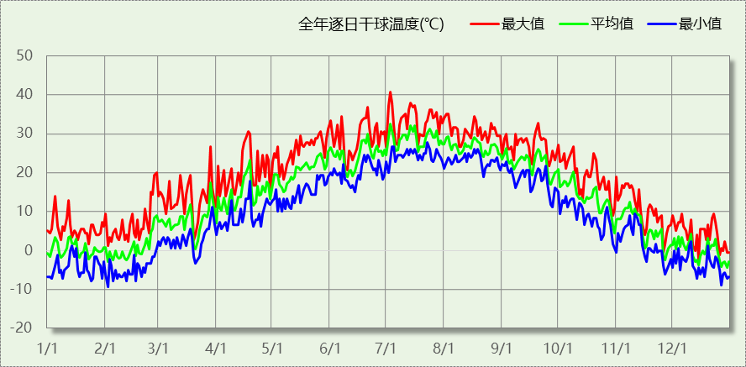

逐月辐照量表
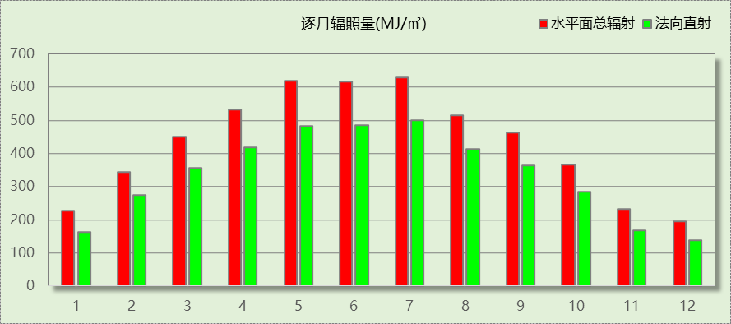

峰值工况
气象数据 | 时刻 | 干球温度(℃) | 湿球温度(℃) | 含湿量(g/kg) | 焓值(kj/kg)
最热 | 07月02日15时 | 40.6 | 24.4 | 13.1 | 74.5
最冷 | 02月01日07时 | -9.4 | -11.1 | 0.8 | -7.5

建筑大样
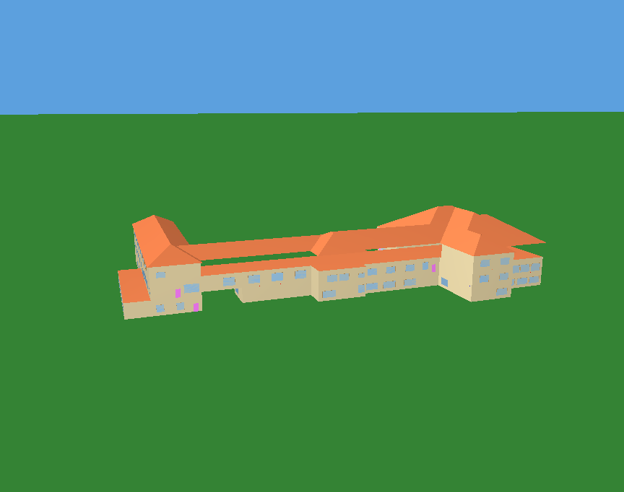
西南轴侧图
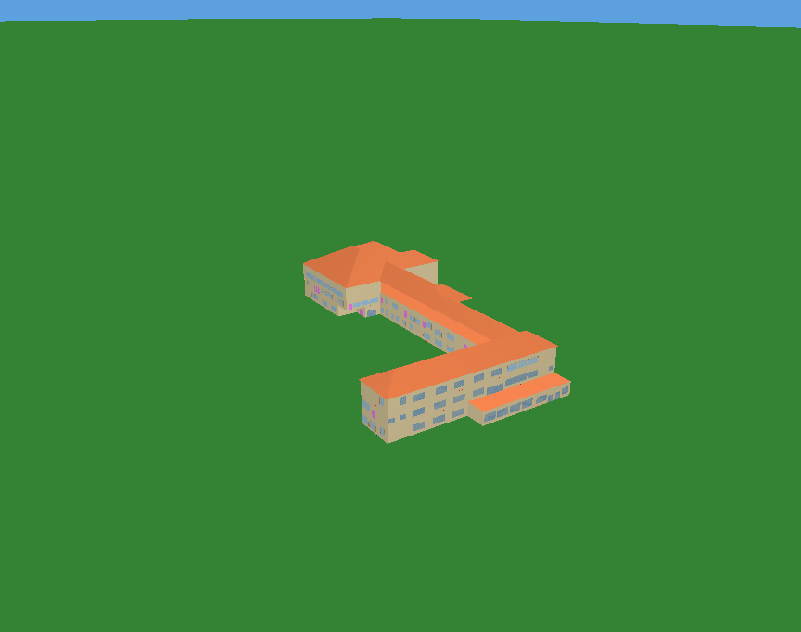
东北轴侧图
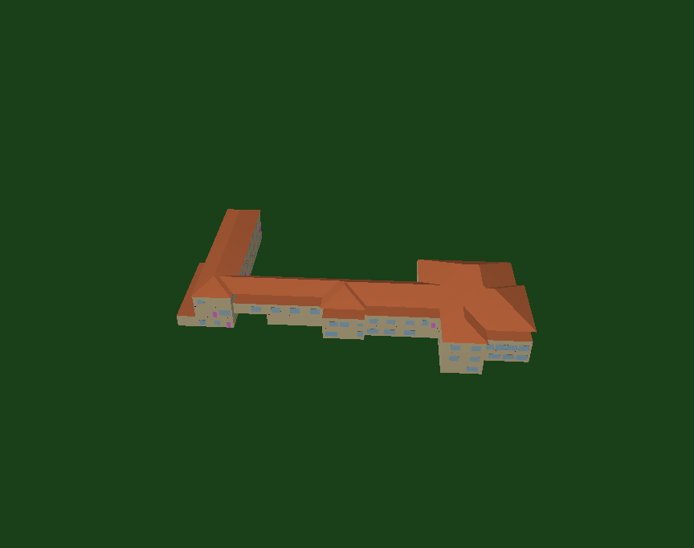
前视图
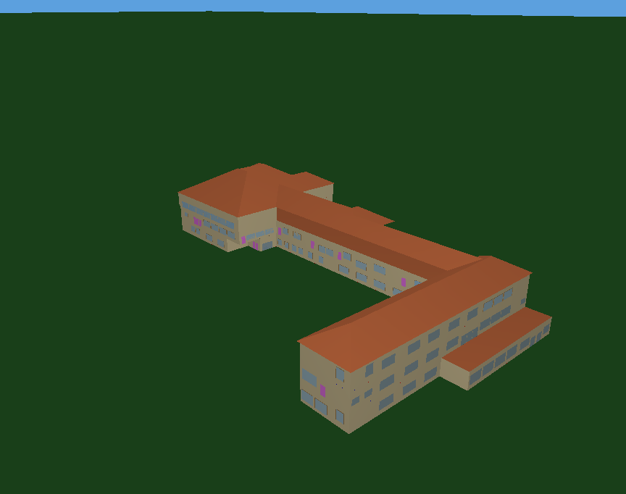
后视图

围护结构

工程材料
材料名称 | 导热系数  λ | 蓄热系数  S | 密度  ρ | 比热容  Cp | 蒸汽渗透  系数u | 数据来源
材料名称 | W/(m.K) | W/(㎡.K) | kg/m³ | J/(kg.K) | g/(m.h.kPa) | 数据来源
抹面砂浆（敷设耐碱玻纤网格布一层） | 0.760 | 9.440 | 1500.0 | 1074.9 | 0.0000
石灰砂浆 | 0.810 | 10.070 | 1600.0 | 1050.0 | 0.0443
钢筋混凝土 | 1.740 | 17.200 | 2500.0 | 920.0 | 0.0158
挤塑聚苯板(ρ=25-32) | 0.030 | 0.320 | 28.5 | 1647.0 | 0.0162
加气混凝土、泡沫混凝土(ρ=700) | 0.180 | 3.100 | 700.0 | 1050.0 | 0.0998
混凝土多孔砖(190六孔砖） | 0.750 | 7.490 | 1450.0 | 709.4 | 0.0010
聚苯颗粒保温砂浆 | 0.060 | 1.020 | 250.0 | 1200.0 | 0.0230
岩棉板(ρ=60-160) | 0.041 | 0.615 | 110.0 | 1220.0 | 0.4880
轻骨料混凝土(找坡层) | 0.300 | 5.000 | 1050.0 | 1091.3 | 0.0140

围护结构作法简要说明
1. 屋顶：屋顶构造一 (K=0.232,D=4.116)：（由上到下）
抹面砂浆（敷设耐碱玻纤网格布一层） 5mm＋挤塑聚苯板(ρ=25-32) 100mm＋轻骨料混凝土(找坡层) 30mm＋加气混凝土、泡沫混凝土(ρ=700) 130mm＋石灰砂浆 20mm
2. 外墙（填充墙）：外墙构造一 (K=0.276,D=3.157)：（由外到内）
抹面砂浆（敷设耐碱玻纤网格布一层） 5mm＋挤塑聚苯板(ρ=25-32) 100mm＋钢筋混凝土 180mm＋石灰砂浆 20mm
3. 热桥柱：热桥柱构造一 (K=0.380,D=3.034)：（由外到内）
抹面砂浆（敷设耐碱玻纤网格布一层） 5mm＋挤塑聚苯板(ρ=25-32) 70mm＋钢筋混凝土 200mm＋石灰砂浆 20mm
4. 挑空楼板：挑空楼板构造一 (K=0.376,D=2.153)：（由上到下）
抹面砂浆（敷设耐碱玻纤网格布一层） 5mm＋挤塑聚苯板(ρ=25-32) 80mm＋钢筋混凝土 100mm＋石灰砂浆 20mm
5. 采暖与非采暖隔墙：控温与非控温隔墙构造一 (K=0.765,D=3.583)：
抹面砂浆（敷设耐碱玻纤网格布一层） 5mm＋加气混凝土、泡沫混凝土(ρ=700) 190mm＋石灰砂浆 20mm
6. 外窗构造：
（1） 70系列内平开隔热铝合金窗(5+12Ar+5Low-E+12Ar+5Low-E) (K=1.600)：
传热系数1.600W/㎡.K，窗太阳得热系数0.275
（2） 80系列铝合金平开窗：5单银Low-E+12Ar+5+12Ar+5单银Low-E (K=1.100)：
传热系数1.100W/㎡.K，窗太阳得热系数0.360
7. 周边地面：周边地面构造一 (K=0.592,D=1.584)：
抹面砂浆（敷设耐碱玻纤网格布一层） 5mm＋挤塑聚苯板(ρ=25-32) 50mm＋钢筋混凝土 100mm

体形系数

体形系数
外表面积(㎡) | 6698.82
建筑体积(m3) | 24650.25
体形系数 | 0.27

楼层信息表
楼层 | 层高(m) | 建筑面积(㎡) | 外表面积(㎡) | 计算体积(m3)
1 | 4.000 | 2608.13 | 1586.64 | 10432.52
2 | 4.000 | 2561.68 | 1855.12 | 10246.73
3 | 4.000 | 700.09 | 2452.51 | 2800.37
4 | 4.000 | 0.00 | 804.55 | 1170.64
合计 | 16.00 | 5869.90 | 6698.82 | 24650.25

窗墙比

窗墙比
朝向 | 立面 | 窗面积(㎡) | 墙面积(㎡) | 窗墙比
南向 | 南-默认立面 | 216.00 | 1160.68 | 0.19
北向 | 北-默认立面 | 196.75 | 1007.05 | 0.20
东向 | 东-默认立面 | 206.16 | 1157.69 | 0.18
西向 | 西-默认立面 | 174.60 | 915.57 | 0.19

外窗表
朝向 | 立面 | 编号 | 尺寸 | 楼层 | 数量 | 单个面积  （㎡） | 合计面积  （㎡） | 总面积  （㎡）
南向 | 南-默认立面 | C2418 | 2.40×1.80 | 1 | 1 | 4.32 | 4.32 | 216.00
南向 | 南-默认立面 | C3015 | 3.00×1.50 | 2 | 3 | 4.50 | 13.50 | 216.00
南向 | 南-默认立面 | C3318 | 3.30×1.80 | 1,3 | 6 | 5.94 | 35.64 | 216.00
南向 | 南-默认立面 | C3318 | 3.30×1.80 | 3 | 3 | 5.94 | 17.82 | 216.00
南向 | 南-默认立面 | C3318 | 1.80×2.10 | 3 | 1 | 3.78 | 3.78 | 216.00
南向 | 南-默认立面 | C3618 | 3.60×1.80 | 1~2 | 12 | 6.48 | 77.76 | 216.00
南向 | 南-默认立面 | C3618 | 3.60×2.10 | 1 | 4 | 7.56 | 30.24 | 216.00
南向 | 南-默认立面 | C3618 | 1.80×1.20 | 2 | 3 | 2.16 | 6.48 | 216.00
南向 | 南-默认立面 | 透光门- | 1.80×2.10 | 1~2 | 7 | 3.78 | 26.46 | 216.00
北向 | 北-默认立面 | C1818 | 1.80×1.80 | 1 | 3 | 3.24 | 9.72 | 196.75
北向 | 北-默认立面 | C1818 | 1.00×1.50 | 1 | 1 | 1.50 | 1.50 | 196.75
北向 | 北-默认立面 | C2418 | 2.40×1.80 | 1 | 1 | 4.32 | 4.32 | 196.75
北向 | 北-默认立面 | C2718 | 3.00×2.10 | 2 | 3 | 6.30 | 18.90 | 196.75
北向 | 北-默认立面 | C2718 | 2.70×1.80 | 2 | 3 | 4.86 | 14.58 | 196.75
北向 | 北-默认立面 | C3318 | 1.80×2.10 | 3 | 4 | 3.78 | 15.12 | 196.75
北向 | 北-默认立面 | C3318 | 3.30×1.80 | 3 | 4 | 5.94 | 23.76 | 196.75
北向 | 北-默认立面 | C3618 | 3.60×1.80 | 1~2 | 11 | 6.48 | 71.28 | 196.75
北向 | 北-默认立面 | C3618 | 0.66×0.90 | 2 | 1 | 0.59 | 0.59 | 196.75
北向 | 北-默认立面 | C3618 | 0.63×0.90 | 2 | 1 | 0.57 | 0.57 | 196.75
北向 | 北-默认立面 | C3618 | 0.64×0.90 | 2 | 1 | 0.58 | 0.58 | 196.75
北向 | 北-默认立面 | C3618 | 0.69×0.90 | 2 | 1 | 0.62 | 0.62 | 196.75
北向 | 北-默认立面 | C3618 | 0.67×0.90 | 2 | 1 | 0.61 | 0.61 | 196.75
北向 | 北-默认立面 | C3618 | 0.65×0.90 | 2 | 1 | 0.58 | 0.58 | 196.75
北向 | 北-默认立面 | C3618 | 1.80×1.20 | 2 | 1 | 2.16 | 2.16 | 196.75
北向 | 北-默认立面 | C3618 | 0.90×0.90 | 2 | 2 | 0.81 | 1.62 | 196.75
北向 | 北-默认立面 | C3621 | 3.60×2.10 | 1 | 4 | 7.56 | 30.24 | 196.75
东向 | 东-默认立面 | C1818 | 1.80×1.80 | 1 | 2 | 3.24 | 6.48 | 206.16
东向 | 东-默认立面 | C2718 | 2.70×1.80 | 2 | 7 | 4.86 | 34.02 | 206.16
东向 | 东-默认立面 | C2718 | 3.00×2.10 | 2 | 4 | 6.30 | 25.20 | 206.16
东向 | 东-默认立面 | C3318 | 3.30×1.80 | 1 | 4 | 5.94 | 23.76 | 206.16
东向 | 东-默认立面 | C3318 | 2.10×1.40 | 3 | 1 | 2.94 | 2.94 | 206.16
东向 | 东-默认立面 | C3618 | 3.60×1.80 | 1,3 | 11 | 6.48 | 71.28 | 206.16
东向 | 东-默认立面 | C3618 | 3.00×2.10 | 2 | 4 | 6.30 | 25.20 | 206.16
东向 | 东-默认立面 | C3618 | 1.80×1.20 | 2 | 1 | 2.16 | 2.16 | 206.16
东向 | 东-默认立面 | C3618 | 1.80×2.10 | 2 | 1 | 3.78 | 3.78 | 206.16
东向 | 东-默认立面 | C3621 | 3.60×2.10 | 2 | 1 | 7.56 | 7.56 | 206.16
东向 | 东-默认立面 | C3681 | 1.80×2.10 | 1 | 1 | 3.78 | 3.78 | 206.16
西向 | 西-默认立面 | C1818 | 1.80×1.80 | 1 | 6 | 3.24 | 19.44 | 174.60
西向 | 西-默认立面 | C2418 | 2.40×1.80 | 2 | 1 | 4.32 | 4.32 | 174.60
西向 | 西-默认立面 | C2718 | 2.70×1.80 | 2~3 | 5 | 4.86 | 24.30 | 174.60
西向 | 西-默认立面 | C3318 | 2.10×1.80 | 1 | 2 | 3.78 | 7.56 | 174.60
西向 | 西-默认立面 | C3318 | 3.30×1.80 | 1~2 | 3 | 5.94 | 17.82 | 174.60
西向 | 西-默认立面 | C3318 | 1.80×2.10 | 3 | 1 | 3.78 | 3.78 | 174.60
西向 | 西-默认立面 | C3618 | 3.60×1.80 | 1~2 | 11 | 6.48 | 71.28 | 174.60
西向 | 西-默认立面 | C3618 | 3.00×2.10 | 1 | 2 | 6.30 | 12.60 | 174.60
西向 | 西-默认立面 | C3618 | 1.80×2.10 | 1 | 1 | 3.78 | 3.78 | 174.60
西向 | 西-默认立面 | C3618 | 1.80×1.20 | 2 | 1 | 2.16 | 2.16 | 174.60
西向 | 西-默认立面 | C3621 | 3.60×2.10 | 2 | 1 | 7.56 | 7.56 | 174.60

天窗

天窗屋顶比
本工程无此项围护结构

天窗类型
本工程无此项围护结构

屋顶

屋顶构造一
材料名称  （由上到下） | 厚度δ | 导热系数λ | 蓄热系数S | 修正  系数 | 热阻R | 热惰性  指标
材料名称  （由上到下） | (mm) | W/(m.K) | W/(㎡.K) | α | (㎡K)/W | D=R*S
抹面砂浆（敷设耐碱玻纤网格布一层） | 5 | 0.760 | 9.440 | 1.00 | 0.007 | 0.062
挤塑聚苯板(ρ=25-32) | 100 | 0.030 | 0.320 | 1.00 | 3.333 | 1.067
轻骨料混凝土(找坡层) | 30 | 0.300 | 5.000 | 1.50 | 0.067 | 0.500
加气混凝土、泡沫混凝土(ρ=700) | 130 | 0.180 | 3.100 | 1.00 | 0.722 | 2.239
石灰砂浆 | 20 | 0.810 | 10.070 | 1.00 | 0.025 | 0.249
各层之和∑ | 285 | － | － | － | 4.153 | 4.116
外表面太阳辐射吸收系数 | 0.69[默认]
传热系数K=1/(0.15+∑R) | 0.23

外墙

外墙相关构造

外墙构造一
材料名称  （由外到内） | 厚度δ | 导热系数λ | 蓄热系数S | 修正  系数 | 热阻R | 热惰性  指标
材料名称  （由外到内） | (mm) | W/(m.K) | W/(㎡.K) | α | (㎡K)/W | D=R*S
抹面砂浆（敷设耐碱玻纤网格布一层） | 5 | 0.760 | 9.440 | 1.00 | 0.007 | 0.062
挤塑聚苯板(ρ=25-32) | 100 | 0.030 | 0.320 | 1.00 | 3.333 | 1.067
钢筋混凝土 | 180 | 1.740 | 17.200 | 1.00 | 0.103 | 1.779
石灰砂浆 | 20 | 0.810 | 10.070 | 1.00 | 0.025 | 0.249
各层之和∑ | 305 | － | － | － | 3.468 | 3.157
外表面太阳辐射吸收系数 | 0.70[默认]
传热系数K=1/(0.15+∑R) | 0.28

热桥柱构造一
材料名称  （由外到内） | 厚度δ | 导热系数λ | 蓄热系数S | 修正  系数 | 热阻R | 热惰性  指标
材料名称  （由外到内） | (mm) | W/(m.K) | W/(㎡.K) | α | (㎡K)/W | D=R*S
抹面砂浆（敷设耐碱玻纤网格布一层） | 5 | 0.760 | 9.440 | 1.00 | 0.007 | 0.062
挤塑聚苯板(ρ=25-32) | 70 | 0.030 | 0.320 | 1.00 | 2.333 | 0.747
钢筋混凝土 | 200 | 1.740 | 17.200 | 1.00 | 0.115 | 1.977
石灰砂浆 | 20 | 0.810 | 10.070 | 1.00 | 0.025 | 0.249
各层之和∑ | 295 | － | － | － | 2.480 | 3.034
外表面太阳辐射吸收系数 | 0.70[默认]
传热系数K=1/(0.15+∑R) | 0.38

外墙主断面传热系数的修正系数ψ
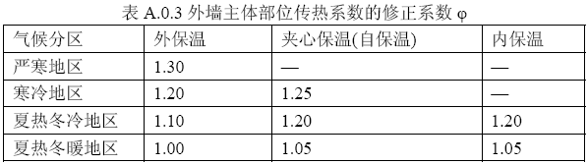

外墙平均热工特性
1. 南向
构造名称 | 构件  类型 | 面积(㎡) | 面积所占比例 | 传热系数K  W / (㎡K) | 热惰性  指标D | 太阳辐射  吸收系数
外墙构造一 | 主墙体 | 942.16 | 1.000 | 0.28 | 3.16 | 0.70
平均传热系数K | 0.28 × 1.20 = 0.34
2. 北向
构造名称 | 构件  类型 | 面积(㎡) | 面积所占比例 | 传热系数K  W / (㎡K) | 热惰性  指标D | 太阳辐射  吸收系数
外墙构造一 | 主墙体 | 776.08 | 1.000 | 0.28 | 3.16 | 0.70
平均传热系数K | 0.28 × 1.20 = 0.34
3. 东向
构造名称 | 构件  类型 | 面积(㎡) | 面积所占比例 | 传热系数K  W / (㎡K) | 热惰性  指标D | 太阳辐射  吸收系数
外墙构造一 | 主墙体 | 943.97 | 1.000 | 0.28 | 3.16 | 0.70
平均传热系数K | 0.28 × 1.20 = 0.34
4. 西向
构造名称 | 构件  类型 | 面积(㎡) | 面积所占比例 | 传热系数K  W / (㎡K) | 热惰性  指标D | 太阳辐射  吸收系数
外墙构造一 | 主墙体 | 711.57 | 1.000 | 0.28 | 3.16 | 0.70
平均传热系数K | 0.28 × 1.20 = 0.34
5. 总体
构造名称 | 构件  类型 | 面积(㎡) | 面积所占比例 | 传热系数K  W / (㎡K) | 热惰性  指标D | 太阳辐射  吸收系数
外墙构造一 | 主墙体 | 3373.78 | 1.000 | 0.28 | 3.16 | 0.70
平均传热系数K | 0.28 × 1.20 = 0.34

挑空楼板

挑空楼板构造一
材料名称  （由上到下） | 厚度δ | 导热系数λ | 蓄热系数S | 修正  系数 | 热阻R | 热惰性  指标
材料名称  （由上到下） | (mm) | W/(m.K) | W/(㎡.K) | α | (㎡K)/W | D=R*S
抹面砂浆（敷设耐碱玻纤网格布一层） | 5 | 0.760 | 9.440 | 1.00 | 0.007 | 0.062
挤塑聚苯板(ρ=25-32) | 80 | 0.030 | 0.320 | 1.10 | 2.424 | 0.853
钢筋混凝土 | 100 | 1.740 | 17.200 | 1.00 | 0.057 | 0.989
石灰砂浆 | 20 | 0.810 | 10.070 | 1.00 | 0.025 | 0.249
各层之和∑ | 205 | － | － | － | 2.513 | 2.153
传热系数K=1/(0.15+∑R) | 0.38

地下车库与供暖房间之间的楼板
本工程无此项围护结构

采暖与非采暖隔墙

控温与非控温隔墙构造一
材料名称 | 厚度δ | 导热系数λ | 蓄热系数S | 修正  系数 | 热阻R | 热惰性  指标
材料名称 | (mm) | W/(m.K) | W/(㎡.K) | α | (㎡K)/W | D=R*S
抹面砂浆（敷设耐碱玻纤网格布一层） | 5 | 0.760 | 9.440 | 1.00 | 0.007 | 0.062
加气混凝土、泡沫混凝土(ρ=700) | 190 | 0.180 | 3.100 | 1.00 | 1.056 | 3.272
石灰砂浆 | 20 | 0.810 | 10.070 | 1.00 | 0.025 | 0.249
各层之和∑ | 215 | － | － | － | 1.087 | 3.583
传热系数K=1/(0.22+∑R) | 0.77

外窗热工

外窗构造
序号 | 构造名称 | 构造  编号 | 传热系数 | 窗太阳  得热系数 | 可见光透射比
1 | 70系列内平开隔热铝合金窗(5+12Ar+5Low-E+12Ar+5Low-E) | 121 | 1.60 | 0.28 | 0.620
1 | 70系列内平开隔热铝合金窗(5+12Ar+5Low-E+12Ar+5Low-E) | 窗编号
1 | 70系列内平开隔热铝合金窗(5+12Ar+5Low-E+12Ar+5Low-E) | C1818，C2718，C3318，C3618，C3621，C3681，C2418，C3015
1 | 备注：传热系数：1.5~1.7 太阳得热系数：0.24~0.31  来源：近零能耗建筑技术标准 GBT51350-2019
2 | 80系列铝合金平开窗：5单银Low-E+12Ar+5+12Ar+5单银Low-E | 18 | 1.10 | 0.36 | 0.620
2 | 80系列铝合金平开窗：5单银Low-E+12Ar+5+12Ar+5单银Low-E | 窗编号
2 | 80系列铝合金平开窗：5单银Low-E+12Ar+5+12Ar+5单银Low-E | 透光门-
2 | 来源：北京居住建筑节能设计标准 DB11/891-2020

外遮阳类型
已启用环境遮阳.

平板外遮阳

序号 | 编号 | 水平挑出Ah (m) | 距离上沿Eh (m) | 垂直挑出Av (m) | 距离边沿Ev (m) | 挡板高Dh (m) | 挡板透射η*
1 | 窗洞自遮阳100 | 0.100 | 0.000 | 0.100 | 0.000 | 0.000 | 0.000

自定义外遮阳
序号 | 编号 | 夏季外遮阳系数 | 冬季外遮阳系数 | 平均外遮阳系数 | 备注
1 | 自定义外遮阳0 | 0.200 | 1.000 | 0.600

平均传热系数
1. 南向：
南-默认立面
序号 | 门窗  编号 | 楼层 | 数量 | 单个面积  （㎡） | 总面积  （㎡） | 构造  编号 | 传热系数
1 | C2418 | 1 | 1 | 4.32 | 4.32 | 121 | 1.600
2 | C3015 | 2 | 3 | 4.50 | 13.50 | 121 | 1.600
3 | C3318 | 1,3 | 6 | 5.94 | 35.64 | 121 | 1.600
4 | C3318 | 3 | 3 | 5.94 | 17.82 | 121 | 1.600
5 | C3318 | 3 | 1 | 3.78 | 3.78 | 121 | 1.600
6 | C3618 | 1~2 | 12 | 6.48 | 77.76 | 121 | 1.600
7 | C3618 | 1 | 4 | 7.56 | 30.24 | 121 | 1.600
8 | C3618 | 2 | 3 | 2.16 | 6.48 | 121 | 1.600
9 | 透光门- | 1~2 | 7 | 3.78 | 26.46 | 18 | 1.100
立面总面积(㎡) |  |  | 216.00 | 立面平均传热系数 |  |  | 1.539
2. 北向：
北-默认立面
序号 | 门窗  编号 | 楼层 | 数量 | 单个面积  （㎡） | 总面积  （㎡） | 构造  编号 | 传热系数
1 | C1818 | 1 | 3 | 3.24 | 9.72 | 121 | 1.600
2 | C1818 | 1 | 1 | 1.50 | 1.50 | 121 | 1.600
3 | C2418 | 1 | 1 | 4.32 | 4.32 | 121 | 1.600
4 | C2718 | 2 | 3 | 6.30 | 18.90 | 121 | 1.600
5 | C2718 | 2 | 3 | 4.86 | 14.58 | 121 | 1.600
6 | C3318 | 3 | 4 | 3.78 | 15.12 | 121 | 1.600
7 | C3318 | 3 | 4 | 5.94 | 23.76 | 121 | 1.600
8 | C3618 | 1~2 | 11 | 6.48 | 71.28 | 121 | 1.600
9 | C3618 | 2 | 1 | 0.59 | 0.59 | 121 | 1.600
10 | C3618 | 2 | 1 | 0.57 | 0.57 | 121 | 1.600
11 | C3618 | 2 | 1 | 0.58 | 0.58 | 121 | 1.600
12 | C3618 | 2 | 1 | 0.62 | 0.62 | 121 | 1.600
13 | C3618 | 2 | 1 | 0.61 | 0.61 | 121 | 1.600
14 | C3618 | 2 | 1 | 0.58 | 0.58 | 121 | 1.600
15 | C3618 | 2 | 1 | 2.16 | 2.16 | 121 | 1.600
16 | C3618 | 2 | 2 | 0.81 | 1.62 | 121 | 1.600
17 | C3621 | 1 | 4 | 7.56 | 30.24 | 121 | 1.600
立面总面积(㎡) |  |  | 196.75 | 立面平均传热系数 |  |  | 1.600

3. 东向：
东-默认立面
序号 | 门窗  编号 | 楼层 | 数量 | 单个面积  （㎡） | 总面积  （㎡） | 构造  编号 | 传热系数
1 | C1818 | 1 | 2 | 3.24 | 6.48 | 121 | 1.600
2 | C2718 | 2 | 7 | 4.86 | 34.02 | 121 | 1.600
3 | C2718 | 2 | 4 | 6.30 | 25.20 | 121 | 1.600
4 | C3318 | 1 | 4 | 5.94 | 23.76 | 121 | 1.600
5 | C3318 | 3 | 1 | 2.94 | 2.94 | 121 | 1.600
6 | C3618 | 1,3 | 11 | 6.48 | 71.28 | 121 | 1.600
7 | C3618 | 2 | 4 | 6.30 | 25.20 | 121 | 1.600
8 | C3618 | 2 | 1 | 2.16 | 2.16 | 121 | 1.600
9 | C3618 | 2 | 1 | 3.78 | 3.78 | 121 | 1.600
10 | C3621 | 2 | 1 | 7.56 | 7.56 | 121 | 1.600
11 | C3681 | 1 | 1 | 3.78 | 3.78 | 121 | 1.600
立面总面积(㎡) |  |  | 206.16 | 立面平均传热系数 |  |  | 1.600

4. 西向：
西-默认立面
序号 | 门窗  编号 | 楼层 | 数量 | 单个面积  （㎡） | 总面积  （㎡） | 构造  编号 | 传热系数
1 | C1818 | 1 | 6 | 3.24 | 19.44 | 121 | 1.600
2 | C2418 | 2 | 1 | 4.32 | 4.32 | 121 | 1.600
3 | C2718 | 2~3 | 5 | 4.86 | 24.30 | 121 | 1.600
4 | C3318 | 1 | 2 | 3.78 | 7.56 | 121 | 1.600
5 | C3318 | 1~2 | 3 | 5.94 | 17.82 | 121 | 1.600
6 | C3318 | 3 | 1 | 3.78 | 3.78 | 121 | 1.600
7 | C3618 | 1~2 | 11 | 6.48 | 71.28 | 121 | 1.600
8 | C3618 | 1 | 2 | 6.30 | 12.60 | 121 | 1.600
9 | C3618 | 1 | 1 | 3.78 | 3.78 | 121 | 1.600
10 | C3618 | 2 | 1 | 2.16 | 2.16 | 121 | 1.600
11 | C3621 | 2 | 1 | 7.56 | 7.56 | 121 | 1.600
立面总面积(㎡) |  |  | 174.60 | 立面平均传热系数 |  |  | 1.600

综合太阳得热系数
1. 南向：
南-默认立面
序号 | 门窗  编号 | 楼层 | 数量 | 单个面积（㎡） | 总面积（㎡） | 构造  编号 | 窗太阳  得热系数 | 遮阳类型  或编号 | 外遮阳系数  (含环境遮阳) | 综合太阳  得热系数
1 | C2418 | 1 | 1 | 4.32 | 4.32 | 121 | 0.275 | 自定义外遮阳0 | 0.597 | 0.164
2 | C3015 | 2 | 3 | 4.50 | 13.50 | 121 | 0.275 |  | 1.000 | 0.275
3 | C3318 | 1,3 | 6 | 5.94 | 35.64 | 121 | 0.275 | 自定义外遮阳0 | 0.354~0.571 | 0.097~0.157
4 | C3318 | 3 | 3 | 5.94 | 17.82 | 121 | 0.275 | 窗洞自遮阳100 | 1.000 | 0.275
5 | C3318 | 3 | 1 | 3.78 | 3.78 | 121 | 0.275 | 自定义外遮阳0 | 0.523 | 0.144
6 | C3618 | 1~2 | 12 | 6.48 | 77.76 | 121 | 0.275 | 自定义外遮阳0 | 0.062~0.559 | 0.017~0.154
7 | C3618 | 1 | 4 | 7.56 | 30.24 | 121 | 0.275 | 自定义外遮阳0 | 0.309~0.371 | 0.085~0.102
8 | C3618 | 2 | 3 | 2.16 | 6.48 | 121 | 0.275 | 自定义外遮阳0 | 0.501~0.588 | 0.138~0.162
9 | 透光门- | 1~2 | 7 | 3.78 | 26.46 | 18 | 0.360 | 自定义外遮阳0 | 0.323~0.589 | 0.116~0.212
立面总面积(㎡) |  |  |  |  | 216.00 | 立面平均综合太阳得热系数 |  |  |  | 0.144
2. 北向：
北-默认立面
序号 | 门窗  编号 | 楼层 | 数量 | 单个面积（㎡） | 总面积（㎡） | 构造  编号 | 窗太阳  得热系数 | 遮阳类型  或编号 | 外遮阳系数  (含环境遮阳) | 综合太阳  得热系数
1 | C1818 | 1 | 3 | 3.24 | 9.72 | 121 | 0.275 | 窗洞自遮阳100 | 0.664~0.900 | 0.183~0.248
2 | C1818 | 1 | 1 | 1.50 | 1.50 | 121 | 0.275 | 窗洞自遮阳100 | 0.840 | 0.231
3 | C2418 | 1 | 1 | 4.32 | 4.32 | 121 | 0.275 | 窗洞自遮阳100 | 0.417 | 0.115
4 | C2718 | 2 | 3 | 6.30 | 18.90 | 121 | 0.275 | 窗洞自遮阳100 | 0.936 | 0.257
5 | C2718 | 2 | 3 | 4.86 | 14.58 | 121 | 0.275 | 窗洞自遮阳100 | 0.930~0.931 | 0.256~0.256
6 | C3318 | 3 | 4 | 3.78 | 15.12 | 121 | 0.275 | 窗洞自遮阳100 | 0.646~0.815 | 0.178~0.224
7 | C3318 | 3 | 4 | 5.94 | 23.76 | 121 | 0.275 | 窗洞自遮阳100 | 0.526~0.918 | 0.145~0.252
8 | C3618 | 1~2 | 11 | 6.48 | 71.28 | 121 | 0.275 | 窗洞自遮阳100 | 0.552~0.836 | 0.152~0.230
9 | C3618 | 2 | 1 | 0.59 | 0.59 | 121 | 0.275 | 窗洞自遮阳100 | 0.744 | 0.205
10 | C3618 | 2 | 1 | 0.57 | 0.57 | 121 | 0.275 | 窗洞自遮阳100 | 0.771 | 0.212
11 | C3618 | 2 | 1 | 0.58 | 0.58 | 121 | 0.275 | 窗洞自遮阳100 | 0.778 | 0.214
12 | C3618 | 2 | 1 | 0.62 | 0.62 | 121 | 0.275 | 窗洞自遮阳100 | 0.806 | 0.222
13 | C3618 | 2 | 1 | 0.61 | 0.61 | 121 | 0.275 | 窗洞自遮阳100 | 0.801 | 0.220
14 | C3618 | 2 | 1 | 0.58 | 0.58 | 121 | 0.275 | 窗洞自遮阳100 | 0.784 | 0.216
15 | C3618 | 2 | 1 | 2.16 | 2.16 | 121 | 0.275 | 窗洞自遮阳100 | 0.726 | 0.200
16 | C3618 | 2 | 2 | 0.81 | 1.62 | 121 | 0.275 | 窗洞自遮阳100 | 0.834~0.836 | 0.229~0.230
17 | C3621 | 1 | 4 | 7.56 | 30.24 | 121 | 0.275 |  | 1.000 | 0.275
立面总面积(㎡) |  |  |  |  | 196.75 | 立面平均综合太阳得热系数 |  |  |  | 0.225

3. 东向：
东-默认立面
序号 | 门窗  编号 | 楼层 | 数量 | 单个面积（㎡） | 总面积（㎡） | 构造  编号 | 窗太阳  得热系数 | 遮阳类型  或编号 | 外遮阳系数  (含环境遮阳) | 综合太阳  得热系数
1 | C1818 | 1 | 2 | 3.24 | 6.48 | 121 | 0.275 | 窗洞自遮阳100 | 0.948 | 0.261
2 | C2718 | 2 | 7 | 4.86 | 34.02 | 121 | 0.275 | 窗洞自遮阳100 | 0.866~0.955 | 0.238~0.263
3 | C2718 | 2 | 4 | 6.30 | 25.20 | 121 | 0.275 | 窗洞自遮阳100 | 0.881~0.933 | 0.242~0.257
4 | C3318 | 1 | 4 | 5.94 | 23.76 | 121 | 0.275 | 窗洞自遮阳100 | 0.737~0.957 | 0.203~0.263
5 | C3318 | 3 | 1 | 2.94 | 2.94 | 121 | 0.275 | 窗洞自遮阳100 | 0.941 | 0.259
6 | C3618 | 1,3 | 11 | 6.48 | 71.28 | 121 | 0.275 | 窗洞自遮阳100 | 0.814~1.000 | 0.224~0.275
7 | C3618 | 2 | 4 | 6.30 | 25.20 | 121 | 0.275 | 窗洞自遮阳100 | 0.866~0.954 | 0.238~0.262
8 | C3618 | 2 | 1 | 2.16 | 2.16 | 121 | 0.275 | 窗洞自遮阳100 | 0.936 | 0.257
9 | C3618 | 2 | 1 | 3.78 | 3.78 | 121 | 0.275 | 窗洞自遮阳100 | 0.828 | 0.228
10 | C3621 | 2 | 1 | 7.56 | 7.56 | 121 | 0.275 |  | 1.000 | 0.275
11 | C3681 | 1 | 1 | 3.78 | 3.78 | 121 | 0.275 | 窗洞自遮阳100 | 0.945 | 0.260
立面总面积(㎡) |  |  |  |  | 206.16 | 立面平均综合太阳得热系数 |  |  |  | 0.257

4. 西向：
西-默认立面
序号 | 门窗  编号 | 楼层 | 数量 | 单个面积（㎡） | 总面积（㎡） | 构造  编号 | 窗太阳  得热系数 | 遮阳类型  或编号 | 外遮阳系数  (含环境遮阳) | 综合太阳  得热系数
1 | C1818 | 1 | 6 | 3.24 | 19.44 | 121 | 0.275 | 窗洞自遮阳100 | 0.689~0.913 | 0.189~0.251
2 | C2418 | 2 | 1 | 4.32 | 4.32 | 121 | 0.275 | 窗洞自遮阳100 | 0.816 | 0.224
3 | C2718 | 2~3 | 5 | 4.86 | 24.30 | 121 | 0.275 | 窗洞自遮阳100 | 0.918~1.000 | 0.252~0.275
4 | C3318 | 1 | 2 | 3.78 | 7.56 | 121 | 0.275 | 窗洞自遮阳100 | 0.945 | 0.260
5 | C3318 | 1~2 | 3 | 5.94 | 17.82 | 121 | 0.275 | 窗洞自遮阳100 | 0.899~0.951 | 0.247~0.262
6 | C3318 | 3 | 1 | 3.78 | 3.78 | 121 | 0.275 | 窗洞自遮阳100 | 0.938 | 0.258
7 | C3618 | 1~2 | 11 | 6.48 | 71.28 | 121 | 0.275 | 窗洞自遮阳100 | 0.715~0.956 | 0.197~0.263
8 | C3618 | 1 | 2 | 6.30 | 12.60 | 121 | 0.275 | 窗洞自遮阳100 | 0.958 | 0.263
9 | C3618 | 1 | 1 | 3.78 | 3.78 | 121 | 0.275 | 窗洞自遮阳100 | 0.949 | 0.261
10 | C3618 | 2 | 1 | 2.16 | 2.16 | 121 | 0.275 | 窗洞自遮阳100 | 0.931 | 0.256
11 | C3621 | 2 | 1 | 7.56 | 7.56 | 121 | 0.275 |  | 1.000 | 0.275
立面总面积(㎡) |  |  |  |  | 174.60 | 立面平均综合太阳得热系数 |  |  |  | 0.250

总体热工性能
朝向 | 立面 | 面积 | 传热系数 | 综合太阳得热系数 | 窗墙比
南向 | 南-默认立面 | 216.00 | 1.54 | 0.14 | 0.19
北向 | 北-默认立面 | 196.75 | 1.60 | 0.23 | 0.20
东向 | 东-默认立面 | 206.16 | 1.60 | 0.26 | 0.18
西向 | 西-默认立面 | 174.60 | 1.60 | 0.25 | 0.19
综合平均 |  | 793.51 | 1.58 | 0.22 | 0.19
注：本表所统计的外窗包含凸窗。

周边地面

周边地面构造一
材料名称 | 厚度δ | 导热系数λ | 蓄热系数S | 修正  系数 | 热阻R | 热惰性  指标
材料名称 | (mm) | W/(m.K) | W/(㎡.K) | α | (㎡K)/W | D=R*S
抹面砂浆（敷设耐碱玻纤网格布一层） | 5 | 0.760 | 9.440 | 1.00 | 0.007 | 0.062
挤塑聚苯板(ρ=25-32) | 50 | 0.030 | 0.320 | 1.10 | 1.515 | 0.533
钢筋混凝土 | 100 | 1.740 | 17.200 | 1.00 | 0.057 | 0.989
各层之和∑ | 155 | － | － | － | 1.579 | 1.584
保温材料层R | 1.52
备注：用灰色显示的材料是非保温材料。

采暖地下室外墙
本工程无此项围护结构

变形缝
本工程无此项围护结构

可开启窗扇

围护结构概况

 |  |  | 设计建筑 |  |  | 参照建筑
屋顶传热系数K  和热惰性指标 D |  |  | 0.23  4.12 |  |  | 0.40  3.54
外墙传热系数K  和热惰性指标 D |  |  | 0.34  3.16 |  |  | 0.50  2.72
挑空(或架空)楼板传热系数K  和热惰性指标 D |  |  | 0.38  2.15 |  |  | 0.50  1.92
天窗传热系数K  和太阳得热系数 SHGC |  |  | －  － |  |  | －  －
外窗（包括透明幕墙） | 朝向 | 立面 | 窗墙比 | 传热  系数 | 太阳得热系数 | 窗墙比 | 传热  系数 | 太阳得热系数
外窗（包括透明幕墙） | 南向 | 南-默认立面 | 0.19 | 1.54 | 0.14 | 0.19 | 2.50 | －－
外窗（包括透明幕墙） | 北向 | 北-默认立面 | 0.20 | 1.60 | 0.23 | 0.20 | 2.50 | －－
外窗（包括透明幕墙） | 东向 | 东-默认立面 | 0.18 | 1.60 | 0.26 | 0.18 | 2.50 | －－
外窗（包括透明幕墙） | 西向 | 西-默认立面 | 0.19 | 1.60 | 0.25 | 0.19 | 2.50 | －－
备注：
1. 传热系数的单位W/(m2.k)，其他参数无量纲.
2. 屋顶和外墙的传热系数K和热情性指标D指平均值.
3. 设计建筑：“—”代表本工程无对应项.
4. 参照建筑：“— —”代表参照建筑不要求，取值同设计建筑.

设计建筑

房间类型

房间参数表
房间类型 | 空调  温度℃ | 供暖  温度℃ | 新风量 | 渗透风  换气次数 | 人员密度 | 照明功率 | 插座设备  功率
一般商店 | 26 | 18 | 30(m³/h.人) | 0(次/h) | 8(㎡/人) | 9(W/㎡) | 13(W/㎡)
一般超市 | 26 | 18 | 30(m³/h.人) | 0(次/h) | 8(㎡/人) | 9(W/㎡) | 13(W/㎡)
卫生间 | 26 | 18 | 30(m³/h.人) | 0(次/h) | 8(㎡/人) | 4(W/㎡) | 13(W/㎡)
卫生间 | 26 | 20 | 30(m³/h.人) | 0(次/h) | 10(㎡/人) | 4(W/㎡) | 15(W/㎡)
厨房 | 26 | 18 | 30(m³/h.人) | 0(次/h) | 8(㎡/人) | 9(W/㎡) | 13(W/㎡)
库房 | － | － | 30(m³/h.人) | 0(次/h) | 0(人) | 2(W/㎡) | 0(W/㎡)
普通办公室 | 26 | 20 | 30(m³/h.人) | 0(次/h) | 10(㎡/人) | 8(W/㎡) | 15(W/㎡)
普通办公室 | 26 | 18 | 30(m³/h.人) | 0(次/h) | 8(㎡/人) | 9(W/㎡) | 13(W/㎡)
楼梯间 | － | － | 30(m³/h.人) | 0(次/h) | 8(㎡/人) | 2(W/㎡) | 13(W/㎡)
火锅店 | 26 | 18 | 30(m³/h.人) | 0(次/h) | 8(㎡/人) | 9(W/㎡) | 13(W/㎡)
设备间 | － | － | 30(m³/h.人) | 0(次/h) | 0(人) | 3.5(W/㎡) | 15(W/㎡)
走廊 | 26 | 18 | 30(m³/h.人) | 0(次/h) | 8(㎡/人) | 3(W/㎡) | 13(W/㎡)
酒吧、茶座 | 26 | 18 | 30(m³/h.人) | 0(次/h) | 8(㎡/人) | 9(W/㎡) | 13(W/㎡)
餐厅 | 26 | 18 | 30(m³/h.人) | 0(次/h) | 8(㎡/人) | 9(W/㎡) | 13(W/㎡)
高档商店 | 26 | 18 | 30(m³/h.人) | 0(次/h) | 8(㎡/人) | 9(W/㎡) | 13(W/㎡)

作息时间表
详见附录

系统类型

系统分区
系统编号 | 系统类型 | 面积(㎡) | 包含的房间
自动 | 多联机空调制冷+地暖/辐射板采暖/散热器采暖 | 4766.46 | 所有房间

热回收参数
系统编号 | 热回收 | 供冷 |  | 供暖
系统编号 | 热回收 | 回收效率(%) | 启动温(焓)差 | 回收效率(%) | 启动温(焓)差
自动 | 全热回收 | 65 | 2.5kJ/kg | 65 | 2.5(kJ/kg)

制冷系统

多联机/单元式空调能耗
系统编号 | 制冷SEER | 耗冷量(kWh) | 耗电量(kWh)
自动 | 4.00 | 200235 | 50059

供暖系统

默认热源

供应的系统
系统编号 | 自动

市政热力系统能耗
累计  热负荷  (kWh) | 外网热  输送效率 | 耗电  输热比  EHR | 热/电  转换系数  (kWh/kWh) | 热源折合  电耗  (kWh) | 供暖水  泵电耗  (kWh) | 合计  电耗  (kWh)
8674 | 0.92 | 0.00433 | 2.93 | 3217 | 38 | 3255

空调风机

独立新排风
系统编号 | 新风量  (m³/h) | 单位风量耗功率  W/(m³/h) | 风机功率(W) | 运行时长(h) | 新风电耗(kWh)
自动 | 18263 | 0.1 | 1826 | 1870 | 3415
合计 |  |  |  |  | 3415

负荷分项统计
分类 | 围护传热 | 室内得热 | 窗日射 | 不利  新风/渗透 | 有利  新风/渗透 | 热回收 | 合计
供暖(kWh/㎡) | -3.29 | 6.74 | 0.93 | -9.48 | — | 3.63 | -1.48
供冷(kWh/㎡) | 10.76 | 14.43 | 1.65 | 11.99 | -0.05 | -4.66 | 34.11
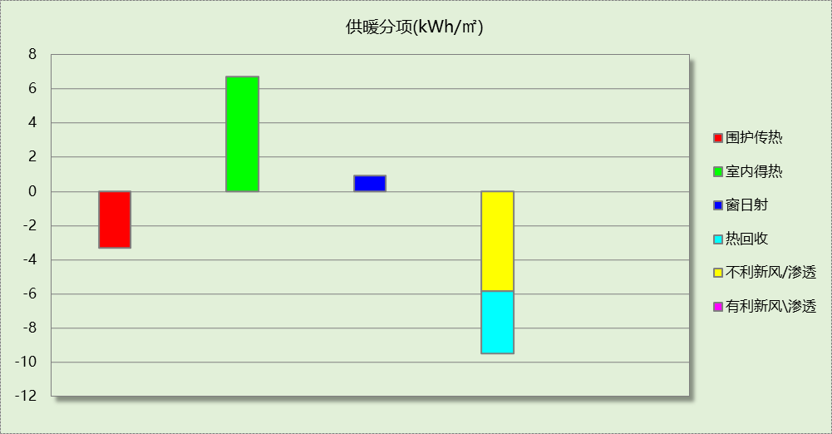
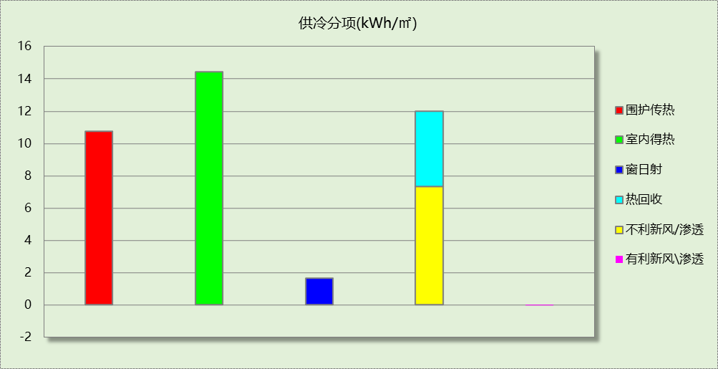

逐月负荷表
月份 | 供暖(kWh) | 供冷(kWh) | 热负荷  峰值(kW) | 热负荷  峰值时刻 | 冷负荷  峰值(kW) | 冷负荷  峰值时刻
1月 | 2657 | 0 | 105.194 | 1月24日9时 | 0.000 | --
2月 | 2001 | 0 | 106.040 | 2月8日9时 | 0.000 | --
3月 | 45 | 0 | 1.889 | 3月1日8时 | 0.000 | --
4月 | 0 | 0 | 0.000 | -- | 0.000 | --
5月 | 0 | 7390 | 0.000 | -- | 319.030 | 5月20日10时
6月 | 0 | 28839 | 0.000 | -- | 382.850 | 6月17日11时
7月 | 0 | 81679 | 0.000 | -- | 524.573 | 7月15日10时
8月 | 0 | 69650 | 0.000 | -- | 472.293 | 8月5日9时
9月 | 0 | 12676 | 0.000 | -- | 408.573 | 9月2日12时
10月 | 0 | 0 | 0.000 | -- | 0.000 | --
11月 | 763 | 0 | 93.433 | 11月15日9时 | 0.000 | --
12月 | 3207 | 0 | 106.005 | 12月26日9时 | 0.000 | --
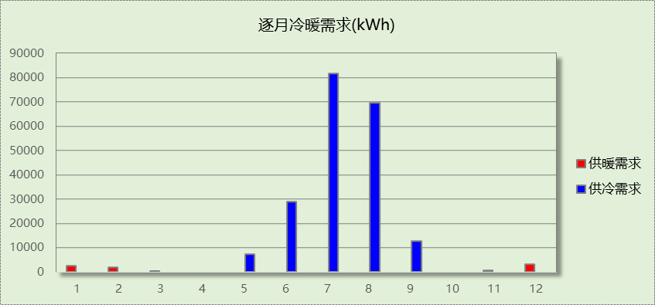
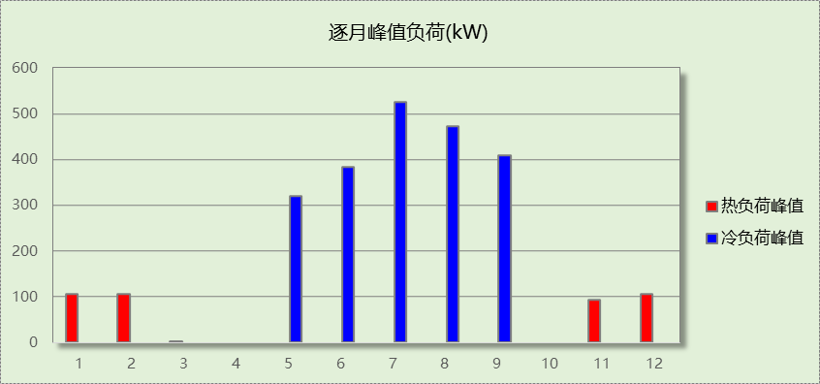

逐月电耗
注:供冷供暖为冷热源及输配水泵电耗，热水为扣减太阳能后电耗，所有数据单位kWh/㎡。
月 | 供冷 | 供暖 | 空调风机 | 照明 | 插座设备 | 排风机 | 电梯 | 热水
1 | 0.00 | 0.17 | 0.08 | － | － | － | － | －
2 | 0.00 | 0.13 | 0.06 | － | － | － | － | －
3 | 0.00 | 0.00 | 0.04 | － | － | － | － | －
4 | 0.00 | 0.00 | 0.00 | － | － | － | － | －
5 | 0.31 | 0.00 | 0.04 | － | － | － | － | －
6 | 1.23 | 0.00 | 0.07 | － | － | － | － | －
7 | 3.48 | 0.00 | 0.08 | － | － | － | － | －
8 | 2.97 | 0.00 | 0.08 | － | － | － | － | －
9 | 0.54 | 0.00 | 0.03 | － | － | － | － | －
10 | 0.00 | 0.00 | 0.00 | － | － | － | － | －
11 | 0.00 | 0.05 | 0.04 | － | － | － | － | －
12 | 0.00 | 0.21 | 0.08 | － | － | － | － | －
合计 | 8.53 | 0.55 | 0.58 | － | － | － | － | －

参照建筑

房间类型

房间参数表
房间类型 | 空调  温度℃ | 供暖  温度℃ | 新风量 | 渗透风  换气次数 | 人员密度 | 照明功率 | 插座设备  功率
一般商店 | 26 | 18 | 30(m³/h.人) | 0(次/h) | 8(㎡/人) | 9(W/㎡) | 13(W/㎡)
一般超市 | 26 | 18 | 30(m³/h.人) | 0(次/h) | 8(㎡/人) | 9(W/㎡) | 13(W/㎡)
卫生间 | 26 | 18 | 30(m³/h.人) | 0(次/h) | 8(㎡/人) | 9(W/㎡) | 13(W/㎡)
卫生间 | 26 | 20 | 30(m³/h.人) | 0(次/h) | 10(㎡/人) | 8(W/㎡) | 15(W/㎡)
厨房 | 26 | 18 | 30(m³/h.人) | 0(次/h) | 8(㎡/人) | 9(W/㎡) | 13(W/㎡)
库房 | － | － | 30(m³/h.人) | 0(次/h) | 0(人) | 8(W/㎡) | 0(W/㎡)
普通办公室 | 26 | 20 | 30(m³/h.人) | 0(次/h) | 10(㎡/人) | 8(W/㎡) | 15(W/㎡)
普通办公室 | 26 | 18 | 30(m³/h.人) | 0(次/h) | 8(㎡/人) | 9(W/㎡) | 13(W/㎡)
楼梯间 | － | － | 30(m³/h.人) | 0(次/h) | 8(㎡/人) | 9(W/㎡) | 13(W/㎡)
火锅店 | 26 | 18 | 30(m³/h.人) | 0(次/h) | 8(㎡/人) | 9(W/㎡) | 13(W/㎡)
设备间 | － | － | 30(m³/h.人) | 0(次/h) | 0(人) | 8(W/㎡) | 15(W/㎡)
走廊 | 26 | 18 | 30(m³/h.人) | 0(次/h) | 8(㎡/人) | 9(W/㎡) | 13(W/㎡)
酒吧、茶座 | 26 | 18 | 30(m³/h.人) | 0(次/h) | 8(㎡/人) | 9(W/㎡) | 13(W/㎡)
餐厅 | 26 | 18 | 30(m³/h.人) | 0(次/h) | 8(㎡/人) | 9(W/㎡) | 13(W/㎡)
高档商店 | 26 | 18 | 30(m³/h.人) | 0(次/h) | 8(㎡/人) | 9(W/㎡) | 13(W/㎡)

作息时间表
同设计建筑

制冷系统
负荷(kWh/a) | 系统综合性能系数 | 耗电(kWh/a)
319772 | 3.50 | 91363

供暖系统
负荷(kWh/a) | 系统综合性能系数 | 耗电(kWh/a)
69336 | 2.18 | 31864

负荷分项统计
分类 | 围护传热 | 室内得热 | 窗日射 | 不利  新风/渗透 | 有利  新风/渗透 | 热回收 | 合计
供暖(kWh/㎡) | -10.89 | 10.28 | 1.25 | -12.45 | — | 0.00 | -11.81
供冷(kWh/㎡) | 16.37 | 22.81 | 2.48 | 13.46 | -0.65 | 0.00 | 54.48
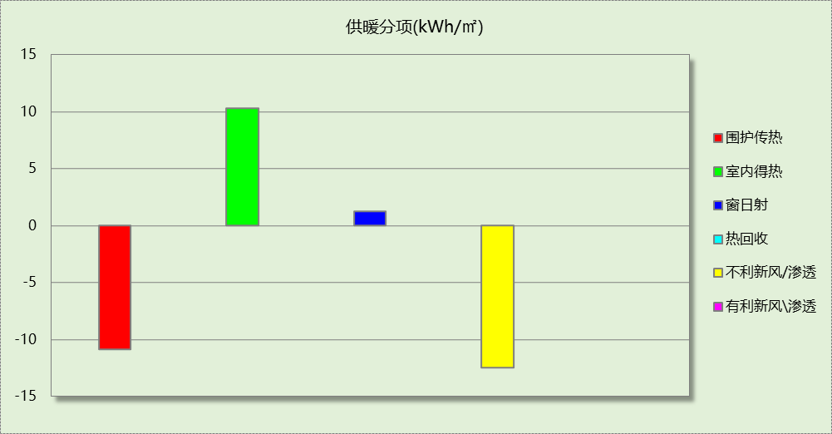
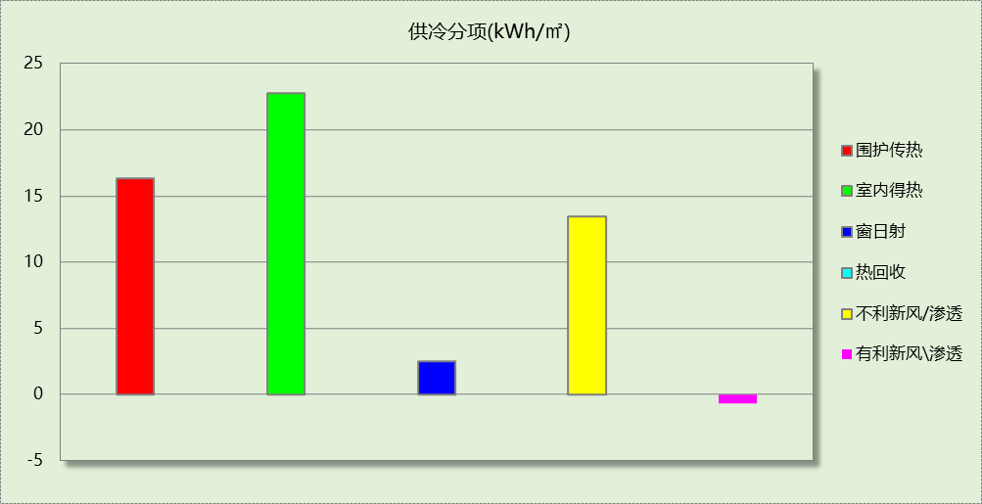

逐月负荷表
月份 | 供暖(kWh) | 供冷(kWh) | 热负荷  峰值(kW) | 热负荷  峰值时刻 | 冷负荷  峰值(kW) | 冷负荷  峰值时刻
1月 | 23147 | 0 | 234.807 | 1月23日9时 | 0.000 | --
2月 | 16463 | 0 | 249.794 | 2月4日9时 | 0.000 | --
3月 | 1306 | 0 | 49.526 | 3月1日9时 | 0.000 | --
4月 | 0 | 0 | 0.000 | -- | 0.000 | --
5月 | 0 | 25872 | 0.000 | -- | 329.697 | 5月27日10时
6月 | 0 | 59873 | 0.000 | -- | 415.930 | 6月17日11时
7月 | 0 | 106152 | 0.000 | -- | 636.875 | 7月15日10时
8月 | 0 | 96329 | 0.000 | -- | 565.247 | 8月19日12时
9月 | 0 | 31545 | 0.000 | -- | 473.466 | 9月2日11时
10月 | 0 | 0 | 0.000 | -- | 0.000 | --
11月 | 6783 | 0 | 171.590 | 11月28日9时 | 0.000 | --
12月 | 21637 | 0 | 245.067 | 12月30日9时 | 0.000 | --
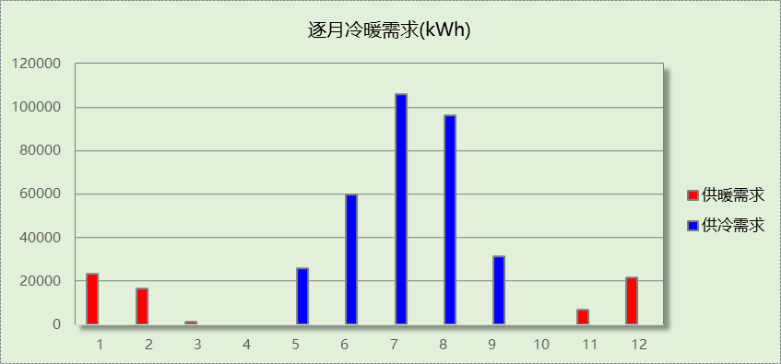
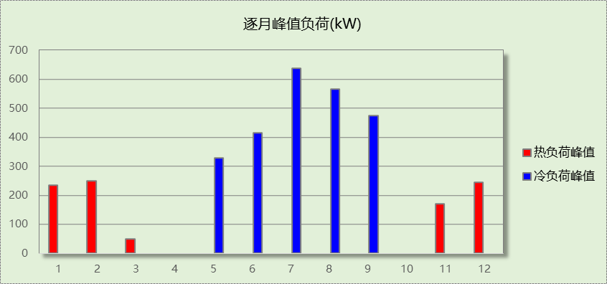

计算结果
能耗分类 | 能耗子类 | 设计建筑  (kWh/㎡) | 参照建筑  (kWh/㎡) | 节能率  （%）
建筑负荷 | 耗冷量 | 34.11 | 54.48 | 37.38%
建筑负荷 | 耗热量 | 1.48 | 11.81 | 87.49%
建筑负荷 | 冷热合计 | 35.59 | 66.29 | 46.31%
热回收负荷 | 供冷 | 4.66 | －
热回收负荷 | 供暖 | 3.63 | －
热回收负荷 | 冷热合计 | 8.29 | －
供冷电耗 | 中央冷源 | 0.00 | － | 45.21%
供冷电耗 | 冷却水泵 | 0.00 | － | 45.21%
供冷电耗 | 冷冻水泵 | 0.00 | － | 45.21%
供冷电耗 | 冷却塔 | 0.00 | － | 45.21%
供冷电耗 | 多联机/单元式空调 | 8.53 | － | 45.21%
供冷电耗 | 供冷合计 | 8.53 | 15.56 | 45.21%
供暖电耗 | 中央热源 | 0.55 | － | 89.79%
供暖电耗 | 热源侧水泵 | 0.00 | － | 89.79%
供暖电耗 | 供暖水泵 | 0.01 | － | 89.79%
供暖电耗 | 多联机/单元式热泵/壁挂炉 | 0.00 | － | 89.79%
供暖电耗 | 供暖合计 | 0.55 | 5.43 | 89.79%
空调风机电耗 | 独立新排风 | 0.58 | － | -
空调风机电耗 | 风机盘管 | 0.00 | － | -
空调风机电耗 | 全空气系统 | 0.00 | － | -
空调风机电耗 | 风机合计 | 0.58 | － | -
采暖空调电耗 |  | 9.66 | 20.99 | 53.97%

绿色建筑性能评估得分
标准条文 | 得分评价 | 节能率 | 得分
9.2.1 采取措施进一步降低建筑供暖空调系统的能耗 | 评价总分值为30分。建筑供暖空调系统能耗比现行强制性工程建设规范《建筑节能与可再生能源利用通用规范》GB 55015的规定降低20%，得10分；每再降低10%，再得5分，最高得30分。 | 53.97% | 25
标准依据 | 《绿色建筑评价标准》GB/T 50378-2019（2024年版）

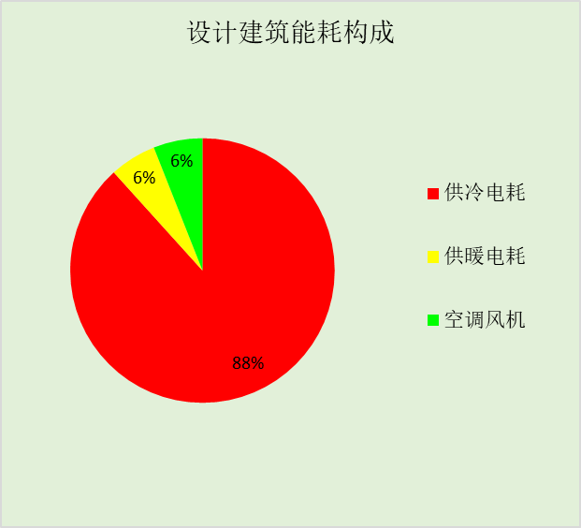
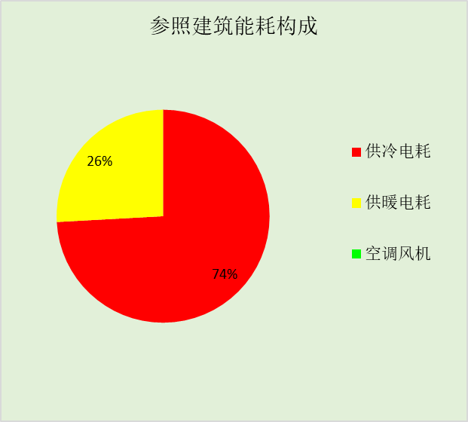
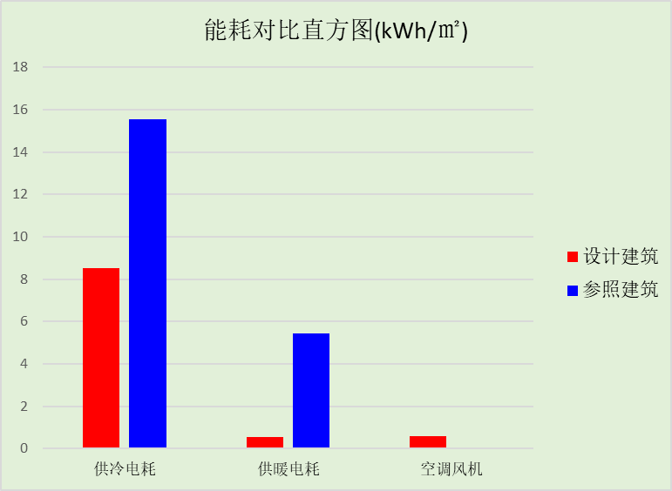

附录

工作日/节假日人员逐时在室率(%)

房间类型 | 1 | 2 | 3 | 4 | 5 | 6 | 7 | 8 | 9 | 10 | 11 | 12 | 13 | 14 | 15 | 16 | 17 | 18 | 19 | 20 | 21 | 22 | 23 | 24
商场-一般商店 | 0 | 0 | 0 | 0 | 0 | 0 | 0 | 20 | 50 | 80 | 80 | 80 | 80 | 80 | 80 | 80 | 80 | 80 | 80 | 70 | 50 | 0 | 0 | 0
商场-一般商店 | 0 | 0 | 0 | 0 | 0 | 0 | 0 | 20 | 50 | 80 | 80 | 80 | 80 | 80 | 80 | 80 | 80 | 80 | 80 | 70 | 50 | 0 | 0 | 0
商场-一般超市 | 0 | 0 | 0 | 0 | 0 | 0 | 0 | 20 | 50 | 80 | 80 | 80 | 80 | 80 | 80 | 80 | 80 | 80 | 80 | 70 | 50 | 0 | 0 | 0
商场-一般超市 | 0 | 0 | 0 | 0 | 0 | 0 | 0 | 20 | 50 | 80 | 80 | 80 | 80 | 80 | 80 | 80 | 80 | 80 | 80 | 70 | 50 | 0 | 0 | 0
商场-卫生间 | 0 | 0 | 0 | 0 | 0 | 0 | 0 | 20 | 50 | 80 | 80 | 80 | 80 | 80 | 80 | 80 | 80 | 80 | 80 | 70 | 50 | 0 | 0 | 0
商场-卫生间 | 0 | 0 | 0 | 0 | 0 | 0 | 0 | 20 | 50 | 80 | 80 | 80 | 80 | 80 | 80 | 80 | 80 | 80 | 80 | 70 | 50 | 0 | 0 | 0
办公-卫生间 | 0 | 0 | 0 | 0 | 0 | 0 | 10 | 50 | 95 | 95 | 95 | 80 | 80 | 95 | 95 | 95 | 95 | 30 | 30 | 0 | 0 | 0 | 0 | 0
办公-卫生间 | 0 | 0 | 0 | 0 | 0 | 0 | 0 | 0 | 0 | 0 | 0 | 0 | 0 | 0 | 0 | 0 | 0 | 0 | 0 | 0 | 0 | 0 | 0 | 0
商场-厨房 | 0 | 0 | 0 | 0 | 0 | 0 | 0 | 20 | 50 | 80 | 80 | 80 | 80 | 80 | 80 | 80 | 80 | 80 | 80 | 70 | 50 | 0 | 0 | 0
商场-厨房 | 0 | 0 | 0 | 0 | 0 | 0 | 0 | 20 | 50 | 80 | 80 | 80 | 80 | 80 | 80 | 80 | 80 | 80 | 80 | 70 | 50 | 0 | 0 | 0
商场-库房 | 0 | 0 | 0 | 0 | 0 | 0 | 0 | 20 | 50 | 80 | 80 | 80 | 80 | 80 | 80 | 80 | 80 | 80 | 80 | 70 | 50 | 0 | 0 | 0
商场-库房 | 0 | 0 | 0 | 0 | 0 | 0 | 0 | 20 | 50 | 80 | 80 | 80 | 80 | 80 | 80 | 80 | 80 | 80 | 80 | 70 | 50 | 0 | 0 | 0
办公-普通办公室 | 0 | 0 | 0 | 0 | 0 | 0 | 10 | 50 | 95 | 95 | 95 | 80 | 80 | 95 | 95 | 95 | 95 | 30 | 30 | 0 | 0 | 0 | 0 | 0
办公-普通办公室 | 0 | 0 | 0 | 0 | 0 | 0 | 0 | 0 | 0 | 0 | 0 | 0 | 0 | 0 | 0 | 0 | 0 | 0 | 0 | 0 | 0 | 0 | 0 | 0
商场-普通办公室 | 0 | 0 | 0 | 0 | 0 | 0 | 0 | 20 | 50 | 80 | 80 | 80 | 80 | 80 | 80 | 80 | 80 | 80 | 80 | 70 | 50 | 0 | 0 | 0
商场-普通办公室 | 0 | 0 | 0 | 0 | 0 | 0 | 0 | 20 | 50 | 80 | 80 | 80 | 80 | 80 | 80 | 80 | 80 | 80 | 80 | 70 | 50 | 0 | 0 | 0
商场-楼梯间 | 0 | 0 | 0 | 0 | 0 | 0 | 0 | 20 | 50 | 80 | 80 | 80 | 80 | 80 | 80 | 80 | 80 | 80 | 80 | 70 | 50 | 0 | 0 | 0
商场-楼梯间 | 0 | 0 | 0 | 0 | 0 | 0 | 0 | 20 | 50 | 80 | 80 | 80 | 80 | 80 | 80 | 80 | 80 | 80 | 80 | 70 | 50 | 0 | 0 | 0
商场-火锅店 | 0 | 0 | 0 | 0 | 0 | 0 | 0 | 20 | 50 | 80 | 80 | 80 | 80 | 80 | 80 | 80 | 80 | 80 | 80 | 70 | 50 | 0 | 0 | 0
商场-火锅店 | 0 | 0 | 0 | 0 | 0 | 0 | 0 | 20 | 50 | 80 | 80 | 80 | 80 | 80 | 80 | 80 | 80 | 80 | 80 | 70 | 50 | 0 | 0 | 0
商场-设备间 | 0 | 0 | 0 | 0 | 0 | 0 | 0 | 20 | 50 | 80 | 80 | 80 | 80 | 80 | 80 | 80 | 80 | 80 | 80 | 70 | 50 | 0 | 0 | 0
商场-设备间 | 0 | 0 | 0 | 0 | 0 | 0 | 0 | 20 | 50 | 80 | 80 | 80 | 80 | 80 | 80 | 80 | 80 | 80 | 80 | 70 | 50 | 0 | 0 | 0
商场-走廊 | 0 | 0 | 0 | 0 | 0 | 0 | 0 | 20 | 50 | 80 | 80 | 80 | 80 | 80 | 80 | 80 | 80 | 80 | 80 | 70 | 50 | 0 | 0 | 0
商场-走廊 | 0 | 0 | 0 | 0 | 0 | 0 | 0 | 20 | 50 | 80 | 80 | 80 | 80 | 80 | 80 | 80 | 80 | 80 | 80 | 70 | 50 | 0 | 0 | 0
商场-酒吧、茶座 | 0 | 0 | 0 | 0 | 0 | 0 | 0 | 20 | 50 | 80 | 80 | 80 | 80 | 80 | 80 | 80 | 80 | 80 | 80 | 70 | 50 | 0 | 0 | 0
商场-酒吧、茶座 | 0 | 0 | 0 | 0 | 0 | 0 | 0 | 20 | 50 | 80 | 80 | 80 | 80 | 80 | 80 | 80 | 80 | 80 | 80 | 70 | 50 | 0 | 0 | 0
商场-餐厅 | 0 | 0 | 0 | 0 | 0 | 0 | 0 | 20 | 50 | 80 | 80 | 80 | 80 | 80 | 80 | 80 | 80 | 80 | 80 | 70 | 50 | 0 | 0 | 0
商场-餐厅 | 0 | 0 | 0 | 0 | 0 | 0 | 0 | 20 | 50 | 80 | 80 | 80 | 80 | 80 | 80 | 80 | 80 | 80 | 80 | 70 | 50 | 0 | 0 | 0
商场-高档商店 | 0 | 0 | 0 | 0 | 0 | 0 | 0 | 20 | 50 | 80 | 80 | 80 | 80 | 80 | 80 | 80 | 80 | 80 | 80 | 70 | 50 | 0 | 0 | 0
商场-高档商店 | 0 | 0 | 0 | 0 | 0 | 0 | 0 | 20 | 50 | 80 | 80 | 80 | 80 | 80 | 80 | 80 | 80 | 80 | 80 | 70 | 50 | 0 | 0 | 0

注：上行：工作日；下行：节假日

工作日/节假日照明开关时间表(%)

房间类型 | 1 | 2 | 3 | 4 | 5 | 6 | 7 | 8 | 9 | 10 | 11 | 12 | 13 | 14 | 15 | 16 | 17 | 18 | 19 | 20 | 21 | 22 | 23 | 24
商场-一般商店 | 10 | 10 | 10 | 10 | 10 | 10 | 10 | 50 | 60 | 60 | 60 | 60 | 60 | 60 | 60 | 60 | 80 | 90 | 100 | 100 | 100 | 10 | 10 | 10
商场-一般商店 | 10 | 10 | 10 | 10 | 10 | 10 | 10 | 50 | 60 | 60 | 60 | 60 | 60 | 60 | 60 | 60 | 80 | 90 | 100 | 100 | 100 | 10 | 10 | 10
商场-一般超市 | 10 | 10 | 10 | 10 | 10 | 10 | 10 | 50 | 60 | 60 | 60 | 60 | 60 | 60 | 60 | 60 | 80 | 90 | 100 | 100 | 100 | 10 | 10 | 10
商场-一般超市 | 10 | 10 | 10 | 10 | 10 | 10 | 10 | 50 | 60 | 60 | 60 | 60 | 60 | 60 | 60 | 60 | 80 | 90 | 100 | 100 | 100 | 10 | 10 | 10
商场-卫生间 | 10 | 10 | 10 | 10 | 10 | 10 | 10 | 50 | 60 | 60 | 60 | 60 | 60 | 60 | 60 | 60 | 80 | 90 | 100 | 100 | 100 | 10 | 10 | 10
商场-卫生间 | 10 | 10 | 10 | 10 | 10 | 10 | 10 | 50 | 60 | 60 | 60 | 60 | 60 | 60 | 60 | 60 | 80 | 90 | 100 | 100 | 100 | 10 | 10 | 10
办公-卫生间 | 0 | 0 | 0 | 0 | 0 | 0 | 10 | 50 | 95 | 95 | 95 | 80 | 80 | 95 | 95 | 95 | 95 | 30 | 30 | 0 | 0 | 0 | 0 | 0
办公-卫生间 | 0 | 0 | 0 | 0 | 0 | 0 | 0 | 0 | 0 | 0 | 0 | 0 | 0 | 0 | 0 | 0 | 0 | 0 | 0 | 0 | 0 | 0 | 0 | 0
商场-厨房 | 10 | 10 | 10 | 10 | 10 | 10 | 10 | 50 | 60 | 60 | 60 | 60 | 60 | 60 | 60 | 60 | 80 | 90 | 100 | 100 | 100 | 10 | 10 | 10
商场-厨房 | 10 | 10 | 10 | 10 | 10 | 10 | 10 | 50 | 60 | 60 | 60 | 60 | 60 | 60 | 60 | 60 | 80 | 90 | 100 | 100 | 100 | 10 | 10 | 10
商场-库房 | 10 | 10 | 10 | 10 | 10 | 10 | 10 | 50 | 60 | 60 | 60 | 60 | 60 | 60 | 60 | 60 | 80 | 90 | 100 | 100 | 100 | 10 | 10 | 10
商场-库房 | 10 | 10 | 10 | 10 | 10 | 10 | 10 | 50 | 60 | 60 | 60 | 60 | 60 | 60 | 60 | 60 | 80 | 90 | 100 | 100 | 100 | 10 | 10 | 10
办公-普通办公室 | 0 | 0 | 0 | 0 | 0 | 0 | 10 | 50 | 95 | 95 | 95 | 80 | 80 | 95 | 95 | 95 | 95 | 30 | 30 | 0 | 0 | 0 | 0 | 0
办公-普通办公室 | 0 | 0 | 0 | 0 | 0 | 0 | 0 | 0 | 0 | 0 | 0 | 0 | 0 | 0 | 0 | 0 | 0 | 0 | 0 | 0 | 0 | 0 | 0 | 0
商场-普通办公室 | 10 | 10 | 10 | 10 | 10 | 10 | 10 | 50 | 60 | 60 | 60 | 60 | 60 | 60 | 60 | 60 | 80 | 90 | 100 | 100 | 100 | 10 | 10 | 10
商场-普通办公室 | 10 | 10 | 10 | 10 | 10 | 10 | 10 | 50 | 60 | 60 | 60 | 60 | 60 | 60 | 60 | 60 | 80 | 90 | 100 | 100 | 100 | 10 | 10 | 10
商场-楼梯间 | 10 | 10 | 10 | 10 | 10 | 10 | 10 | 50 | 60 | 60 | 60 | 60 | 60 | 60 | 60 | 60 | 80 | 90 | 100 | 100 | 100 | 10 | 10 | 10
商场-楼梯间 | 10 | 10 | 10 | 10 | 10 | 10 | 10 | 50 | 60 | 60 | 60 | 60 | 60 | 60 | 60 | 60 | 80 | 90 | 100 | 100 | 100 | 10 | 10 | 10
商场-火锅店 | 10 | 10 | 10 | 10 | 10 | 10 | 10 | 50 | 60 | 60 | 60 | 60 | 60 | 60 | 60 | 60 | 80 | 90 | 100 | 100 | 100 | 10 | 10 | 10
商场-火锅店 | 10 | 10 | 10 | 10 | 10 | 10 | 10 | 50 | 60 | 60 | 60 | 60 | 60 | 60 | 60 | 60 | 80 | 90 | 100 | 100 | 100 | 10 | 10 | 10
商场-设备间 | 10 | 10 | 10 | 10 | 10 | 10 | 10 | 50 | 60 | 60 | 60 | 60 | 60 | 60 | 60 | 60 | 80 | 90 | 100 | 100 | 100 | 10 | 10 | 10
商场-设备间 | 10 | 10 | 10 | 10 | 10 | 10 | 10 | 50 | 60 | 60 | 60 | 60 | 60 | 60 | 60 | 60 | 80 | 90 | 100 | 100 | 100 | 10 | 10 | 10
商场-走廊 | 10 | 10 | 10 | 10 | 10 | 10 | 10 | 50 | 60 | 60 | 60 | 60 | 60 | 60 | 60 | 60 | 80 | 90 | 100 | 100 | 100 | 10 | 10 | 10
商场-走廊 | 10 | 10 | 10 | 10 | 10 | 10 | 10 | 50 | 60 | 60 | 60 | 60 | 60 | 60 | 60 | 60 | 80 | 90 | 100 | 100 | 100 | 10 | 10 | 10
商场-酒吧、茶座 | 10 | 10 | 10 | 10 | 10 | 10 | 10 | 50 | 60 | 60 | 60 | 60 | 60 | 60 | 60 | 60 | 80 | 90 | 100 | 100 | 100 | 10 | 10 | 10
商场-酒吧、茶座 | 10 | 10 | 10 | 10 | 10 | 10 | 10 | 50 | 60 | 60 | 60 | 60 | 60 | 60 | 60 | 60 | 80 | 90 | 100 | 100 | 100 | 10 | 10 | 10
商场-餐厅 | 10 | 10 | 10 | 10 | 10 | 10 | 10 | 50 | 60 | 60 | 60 | 60 | 60 | 60 | 60 | 60 | 80 | 90 | 100 | 100 | 100 | 10 | 10 | 10
商场-餐厅 | 10 | 10 | 10 | 10 | 10 | 10 | 10 | 50 | 60 | 60 | 60 | 60 | 60 | 60 | 60 | 60 | 80 | 90 | 100 | 100 | 100 | 10 | 10 | 10
商场-高档商店 | 10 | 10 | 10 | 10 | 10 | 10 | 10 | 50 | 60 | 60 | 60 | 60 | 60 | 60 | 60 | 60 | 80 | 90 | 100 | 100 | 100 | 10 | 10 | 10
商场-高档商店 | 10 | 10 | 10 | 10 | 10 | 10 | 10 | 50 | 60 | 60 | 60 | 60 | 60 | 60 | 60 | 60 | 80 | 90 | 100 | 100 | 100 | 10 | 10 | 10

注：上行：工作日；下行：节假日

工作日/节假日设备逐时使用率(%)

房间类型 | 1 | 2 | 3 | 4 | 5 | 6 | 7 | 8 | 9 | 10 | 11 | 12 | 13 | 14 | 15 | 16 | 17 | 18 | 19 | 20 | 21 | 22 | 23 | 24
商场-一般商店 | 0 | 0 | 0 | 0 | 0 | 0 | 0 | 30 | 50 | 80 | 80 | 80 | 80 | 80 | 80 | 80 | 80 | 80 | 80 | 70 | 50 | 0 | 0 | 0
商场-一般商店 | 0 | 0 | 0 | 0 | 0 | 0 | 0 | 30 | 50 | 80 | 80 | 80 | 80 | 80 | 80 | 80 | 80 | 80 | 80 | 70 | 50 | 0 | 0 | 0
商场-一般超市 | 0 | 0 | 0 | 0 | 0 | 0 | 0 | 30 | 50 | 80 | 80 | 80 | 80 | 80 | 80 | 80 | 80 | 80 | 80 | 70 | 50 | 0 | 0 | 0
商场-一般超市 | 0 | 0 | 0 | 0 | 0 | 0 | 0 | 30 | 50 | 80 | 80 | 80 | 80 | 80 | 80 | 80 | 80 | 80 | 80 | 70 | 50 | 0 | 0 | 0
商场-卫生间 | 0 | 0 | 0 | 0 | 0 | 0 | 0 | 30 | 50 | 80 | 80 | 80 | 80 | 80 | 80 | 80 | 80 | 80 | 80 | 70 | 50 | 0 | 0 | 0
商场-卫生间 | 0 | 0 | 0 | 0 | 0 | 0 | 0 | 30 | 50 | 80 | 80 | 80 | 80 | 80 | 80 | 80 | 80 | 80 | 80 | 70 | 50 | 0 | 0 | 0
办公-卫生间 | 0 | 0 | 0 | 0 | 0 | 0 | 10 | 50 | 95 | 95 | 95 | 50 | 50 | 95 | 95 | 95 | 95 | 30 | 30 | 0 | 0 | 0 | 0 | 0
办公-卫生间 | 0 | 0 | 0 | 0 | 0 | 0 | 0 | 0 | 0 | 0 | 0 | 0 | 0 | 0 | 0 | 0 | 0 | 0 | 0 | 0 | 0 | 0 | 0 | 0
商场-厨房 | 0 | 0 | 0 | 0 | 0 | 0 | 0 | 30 | 50 | 80 | 80 | 80 | 80 | 80 | 80 | 80 | 80 | 80 | 80 | 70 | 50 | 0 | 0 | 0
商场-厨房 | 0 | 0 | 0 | 0 | 0 | 0 | 0 | 30 | 50 | 80 | 80 | 80 | 80 | 80 | 80 | 80 | 80 | 80 | 80 | 70 | 50 | 0 | 0 | 0
商场-库房 | 0 | 0 | 0 | 0 | 0 | 0 | 0 | 30 | 50 | 80 | 80 | 80 | 80 | 80 | 80 | 80 | 80 | 80 | 80 | 70 | 50 | 0 | 0 | 0
商场-库房 | 0 | 0 | 0 | 0 | 0 | 0 | 0 | 30 | 50 | 80 | 80 | 80 | 80 | 80 | 80 | 80 | 80 | 80 | 80 | 70 | 50 | 0 | 0 | 0
办公-普通办公室 | 0 | 0 | 0 | 0 | 0 | 0 | 10 | 50 | 95 | 95 | 95 | 50 | 50 | 95 | 95 | 95 | 95 | 30 | 30 | 0 | 0 | 0 | 0 | 0
办公-普通办公室 | 0 | 0 | 0 | 0 | 0 | 0 | 0 | 0 | 0 | 0 | 0 | 0 | 0 | 0 | 0 | 0 | 0 | 0 | 0 | 0 | 0 | 0 | 0 | 0
商场-普通办公室 | 0 | 0 | 0 | 0 | 0 | 0 | 0 | 30 | 50 | 80 | 80 | 80 | 80 | 80 | 80 | 80 | 80 | 80 | 80 | 70 | 50 | 0 | 0 | 0
商场-普通办公室 | 0 | 0 | 0 | 0 | 0 | 0 | 0 | 30 | 50 | 80 | 80 | 80 | 80 | 80 | 80 | 80 | 80 | 80 | 80 | 70 | 50 | 0 | 0 | 0
商场-楼梯间 | 0 | 0 | 0 | 0 | 0 | 0 | 0 | 30 | 50 | 80 | 80 | 80 | 80 | 80 | 80 | 80 | 80 | 80 | 80 | 70 | 50 | 0 | 0 | 0
商场-楼梯间 | 0 | 0 | 0 | 0 | 0 | 0 | 0 | 30 | 50 | 80 | 80 | 80 | 80 | 80 | 80 | 80 | 80 | 80 | 80 | 70 | 50 | 0 | 0 | 0
商场-火锅店 | 0 | 0 | 0 | 0 | 0 | 0 | 0 | 30 | 50 | 80 | 80 | 80 | 80 | 80 | 80 | 80 | 80 | 80 | 80 | 70 | 50 | 0 | 0 | 0
商场-火锅店 | 0 | 0 | 0 | 0 | 0 | 0 | 0 | 30 | 50 | 80 | 80 | 80 | 80 | 80 | 80 | 80 | 80 | 80 | 80 | 70 | 50 | 0 | 0 | 0
商场-设备间 | 0 | 0 | 0 | 0 | 0 | 0 | 0 | 30 | 50 | 80 | 80 | 80 | 80 | 80 | 80 | 80 | 80 | 80 | 80 | 70 | 50 | 0 | 0 | 0
商场-设备间 | 0 | 0 | 0 | 0 | 0 | 0 | 0 | 30 | 50 | 80 | 80 | 80 | 80 | 80 | 80 | 80 | 80 | 80 | 80 | 70 | 50 | 0 | 0 | 0
商场-走廊 | 0 | 0 | 0 | 0 | 0 | 0 | 0 | 30 | 50 | 80 | 80 | 80 | 80 | 80 | 80 | 80 | 80 | 80 | 80 | 70 | 50 | 0 | 0 | 0
商场-走廊 | 0 | 0 | 0 | 0 | 0 | 0 | 0 | 30 | 50 | 80 | 80 | 80 | 80 | 80 | 80 | 80 | 80 | 80 | 80 | 70 | 50 | 0 | 0 | 0
商场-酒吧、茶座 | 0 | 0 | 0 | 0 | 0 | 0 | 0 | 30 | 50 | 80 | 80 | 80 | 80 | 80 | 80 | 80 | 80 | 80 | 80 | 70 | 50 | 0 | 0 | 0
商场-酒吧、茶座 | 0 | 0 | 0 | 0 | 0 | 0 | 0 | 30 | 50 | 80 | 80 | 80 | 80 | 80 | 80 | 80 | 80 | 80 | 80 | 70 | 50 | 0 | 0 | 0
商场-餐厅 | 0 | 0 | 0 | 0 | 0 | 0 | 0 | 30 | 50 | 80 | 80 | 80 | 80 | 80 | 80 | 80 | 80 | 80 | 80 | 70 | 50 | 0 | 0 | 0
商场-餐厅 | 0 | 0 | 0 | 0 | 0 | 0 | 0 | 30 | 50 | 80 | 80 | 80 | 80 | 80 | 80 | 80 | 80 | 80 | 80 | 70 | 50 | 0 | 0 | 0
商场-高档商店 | 0 | 0 | 0 | 0 | 0 | 0 | 0 | 30 | 50 | 80 | 80 | 80 | 80 | 80 | 80 | 80 | 80 | 80 | 80 | 70 | 50 | 0 | 0 | 0
商场-高档商店 | 0 | 0 | 0 | 0 | 0 | 0 | 0 | 30 | 50 | 80 | 80 | 80 | 80 | 80 | 80 | 80 | 80 | 80 | 80 | 70 | 50 | 0 | 0 | 0

注：上行：工作日；下行：节假日

工作日/节假日空调系统运行时间表(1:开,0:关)
采暖期：
系统编号 | 1 | 2 | 3 | 4 | 5 | 6 | 7 | 8 | 9 | 10 | 11 | 12 | 13 | 14 | 15 | 16 | 17 | 18 | 19 | 20 | 21 | 22 | 23 | 24
自动 | 0 | 0 | 0 | 0 | 0 | 0 | 0 | 1 | 1 | 1 | 1 | 1 | 1 | 1 | 1 | 1 | 1 | 1 | 0 | 0 | 0 | 0 | 0 | 0
自动 | 0 | 0 | 0 | 0 | 0 | 0 | 0 | 0 | 0 | 0 | 0 | 0 | 0 | 0 | 0 | 0 | 0 | 0 | 0 | 0 | 0 | 0 | 0 | 0
供冷期：

系统编号 | 1 | 2 | 3 | 4 | 5 | 6 | 7 | 8 | 9 | 10 | 11 | 12 | 13 | 14 | 15 | 16 | 17 | 18 | 19 | 20 | 21 | 22 | 23 | 24
自动 | 0 | 0 | 0 | 0 | 0 | 0 | 0 | 1 | 1 | 1 | 1 | 1 | 1 | 1 | 1 | 1 | 1 | 1 | 0 | 0 | 0 | 0 | 0 | 0
自动 | 0 | 0 | 0 | 0 | 0 | 0 | 0 | 0 | 0 | 0 | 0 | 0 | 0 | 0 | 0 | 0 | 0 | 0 | 0 | 0 | 0 | 0 | 0 | 0

注：上行：工作日；下行：节假日

工作日/节假日新风运行时间表(%)
采暖期：
系统编号 | 1 | 2 | 3 | 4 | 5 | 6 | 7 | 8 | 9 | 10 | 11 | 12 | 13 | 14 | 15 | 16 | 17 | 18 | 19 | 20 | 21 | 22 | 23 | 24
自动 | 0 | 0 | 0 | 0 | 0 | 0 | 0 | 100 | 100 | 100 | 100 | 100 | 100 | 100 | 100 | 100 | 100 | 100 | 0 | 0 | 0 | 0 | 0 | 0
自动 | 0 | 0 | 0 | 0 | 0 | 0 | 0 | 0 | 0 | 0 | 0 | 0 | 0 | 0 | 0 | 0 | 0 | 0 | 0 | 0 | 0 | 0 | 0 | 0
供冷期：

系统编号 | 1 | 2 | 3 | 4 | 5 | 6 | 7 | 8 | 9 | 10 | 11 | 12 | 13 | 14 | 15 | 16 | 17 | 18 | 19 | 20 | 21 | 22 | 23 | 24
自动 | 0 | 0 | 0 | 0 | 0 | 0 | 0 | 100 | 100 | 100 | 100 | 100 | 100 | 100 | 100 | 100 | 100 | 100 | 0 | 0 | 0 | 0 | 0 | 0
自动 | 0 | 0 | 0 | 0 | 0 | 0 | 0 | 0 | 0 | 0 | 0 | 0 | 0 | 0 | 0 | 0 | 0 | 0 | 0 | 0 | 0 | 0 | 0 | 0

注：上行：工作日；下行：节假日

